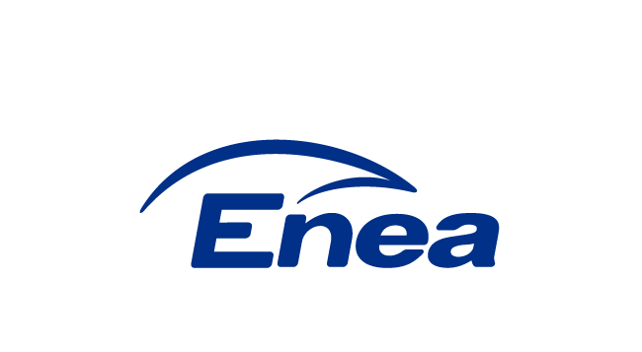
Załącznik nr 1.
Formularz informacyjny

(pieczęć wykonawcy)
Informacja dotycząca badania rynku w zakresie usługi:
„Odbiór i zagospodarowanie odpadu o kodzie 13 08 99* - Inne niewymienione odpady w postaci zanieczyszczonego oleju napędowego ”

Ja, niżej podpisany (My niżej podpisani):
działając w imieniu i na rzecz:
Składam(y) niniejszą informację cenową dotyczącą wykonania zamówienia, którego przedmiotem są: „Odbiór i zagospodarowanie odpadu o kodzie 13 08 99* - Inne niewymienione odpady w postaci zanieczyszczonego oleju napędowego ”

Lp. | Rodzaj usługi: | Ilość do zagospodarowania w kg | Cena jednostkowa netto za kg:
1. | Odbiór i zagospodarowanie odpadu  o kodzie:  13 08 99* - Inne niewymienione odpady w postaci zanieczyszczonego oleju napędowego | 105,80 kg | ……….. zł /  1 kg

- Istotne założenia przyjęte do przedmiotowej usługi.

2. Rekomendacja koniecznych zmian w zakresie, o którym mowa w załączniku nr 2.

- ...............................

Miejscowość i data | Pieczęć imienna i podpis przedstawiciela (i) Wykonawcy

